需求文档

一、简介：
该程序采用结构化方法实现，在本文档中采用结构化分析法，提供了E-R图作为数据模型，数据流图和数据字典作为功能模型。

二、数据模型：
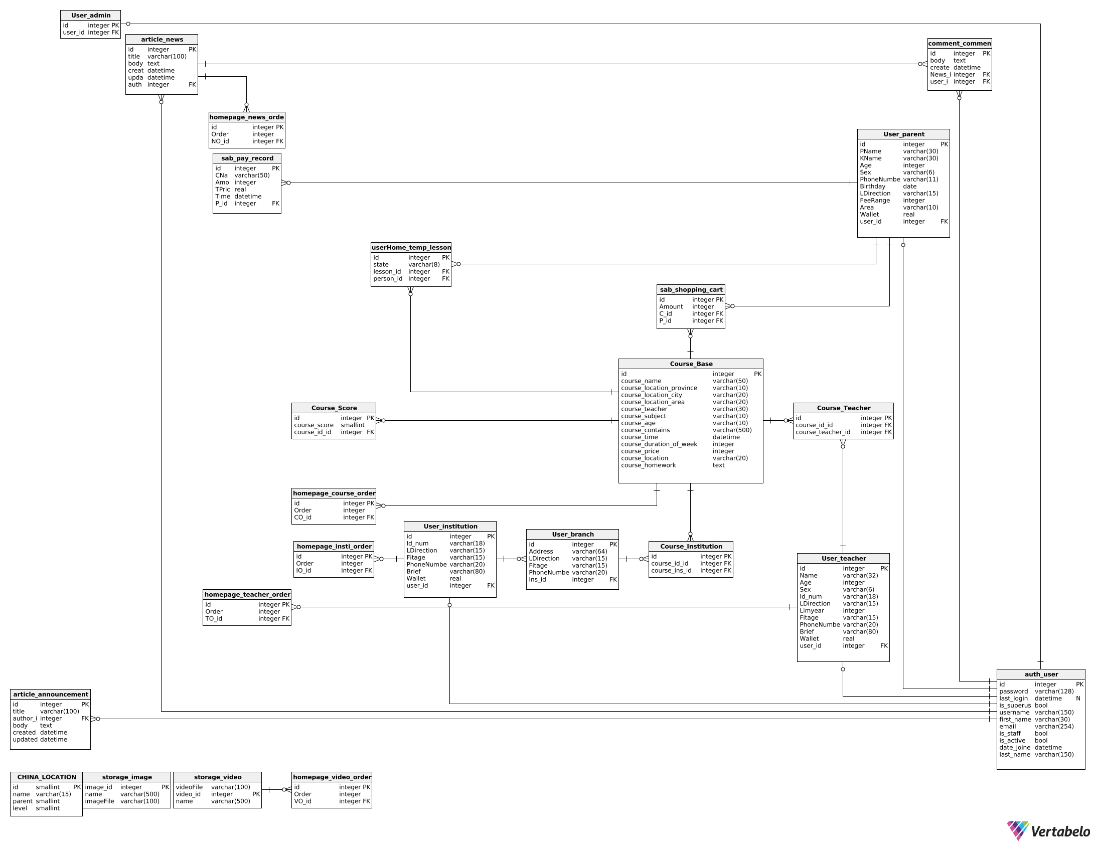
图1.1、E-R图总览
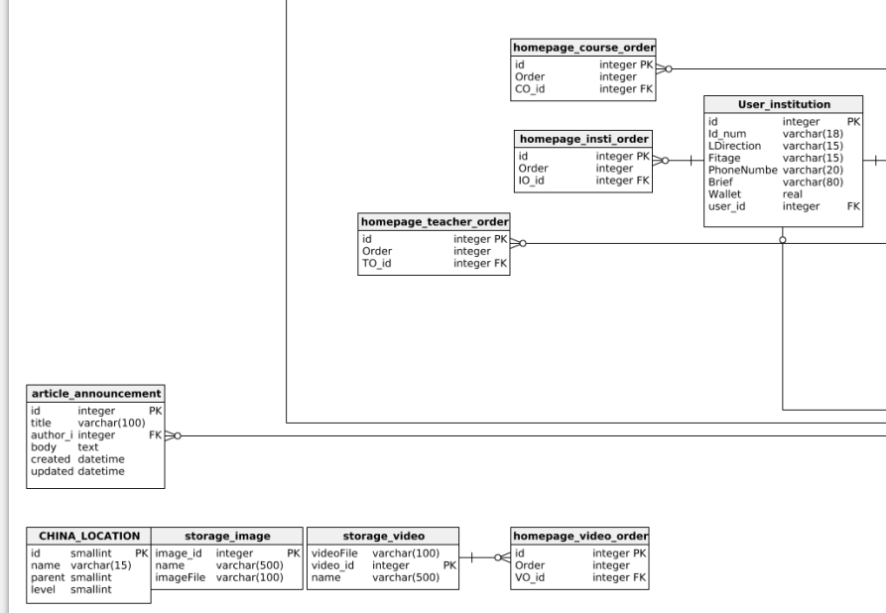
图1.2、E-R图左下角

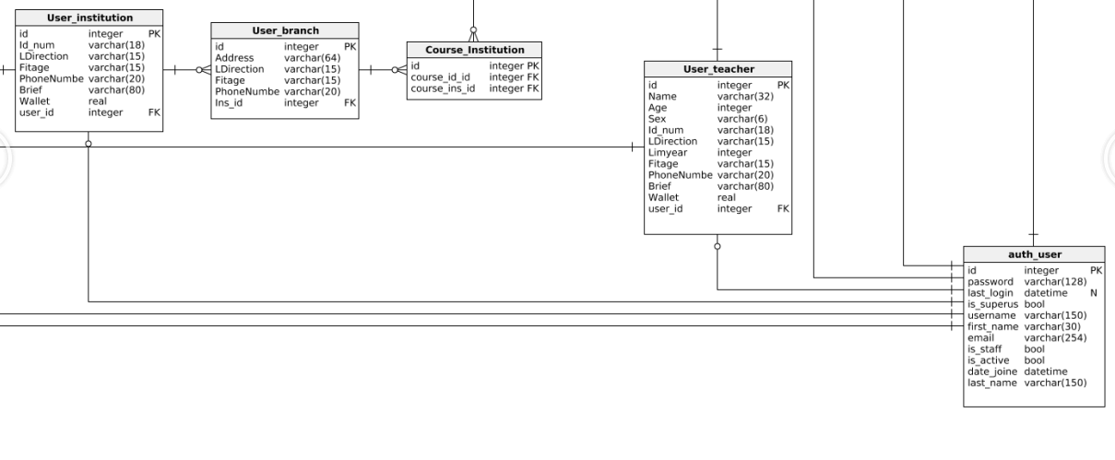
图1.3、E-R图右下角

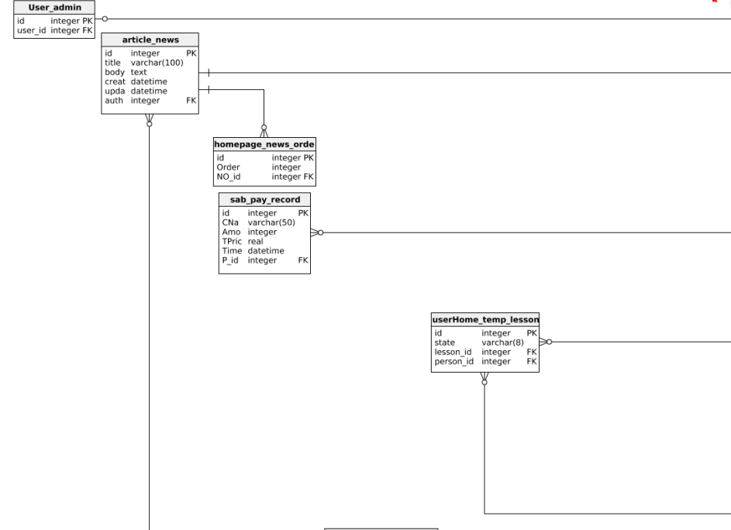
图1.4、E-R图左上角
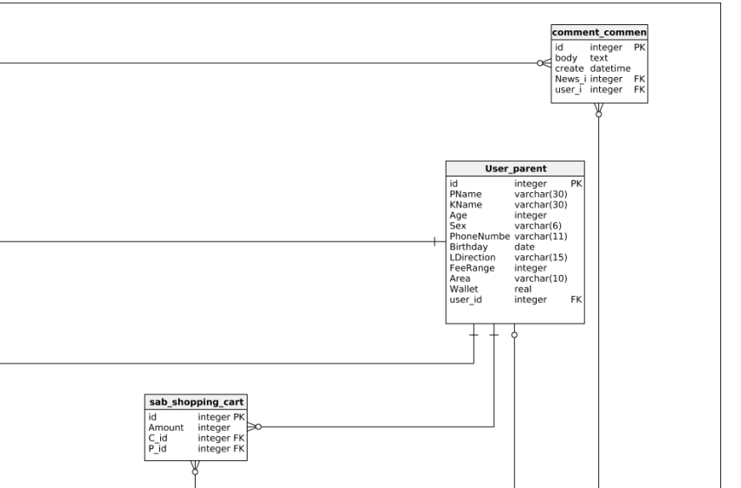
图1.5、E-R图右上角

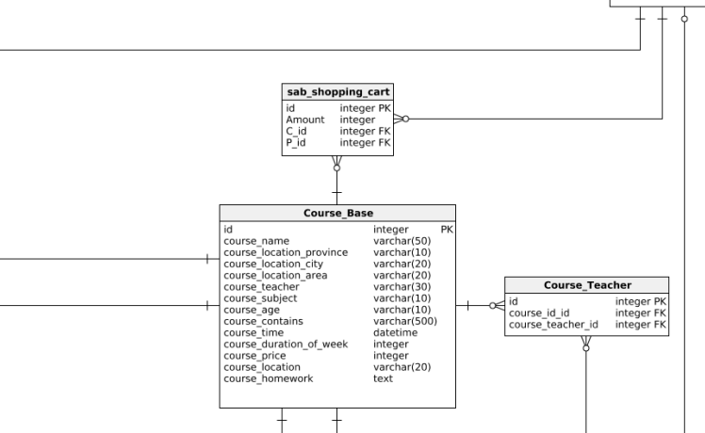
图1.6、E-R图中央

（一）E-R图表解释
auth_user：账户用户名密码的实体
User_parent：家长用户的实体
User_Teacher：个人教师的实体
User_Institution：教育机构的实体
User_Branch：教育机构店面的实体
User_admin：管理员的实体
Course_Base：课程的实体
Course_Teacher：个人教师教授课程的联系
Course_Institution：教育机构店面教授课程的联系
sab_shopping_cart：购物车的实体
sab_pay_record：购物记录的实体
userHome_temp_lesson：试听申请的实体
article_news：新闻的实体
article_annoucement：公告的实体
comment_comment：评论的实体

三、功能模型：
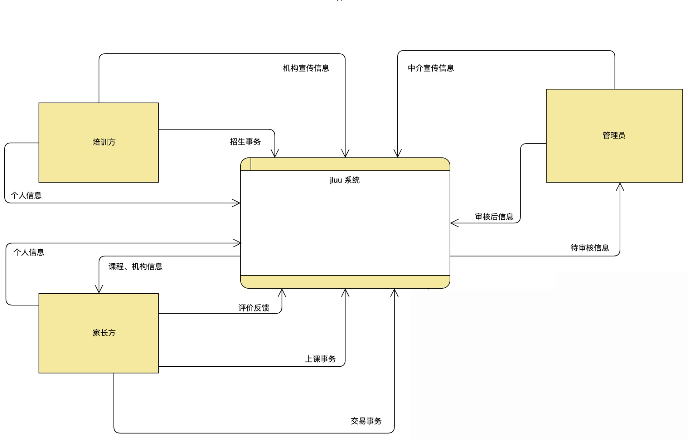
图3.1顶层DFD
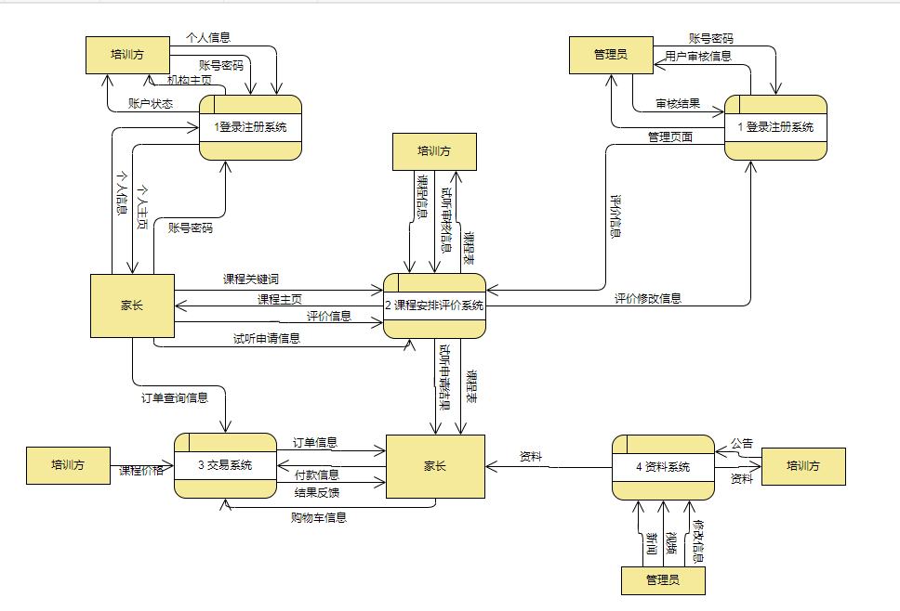
图3.2 1层DFD
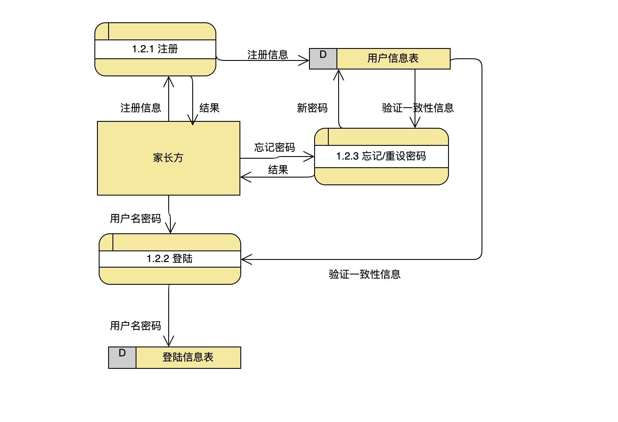
图3.4 登录注册系统子图（1）
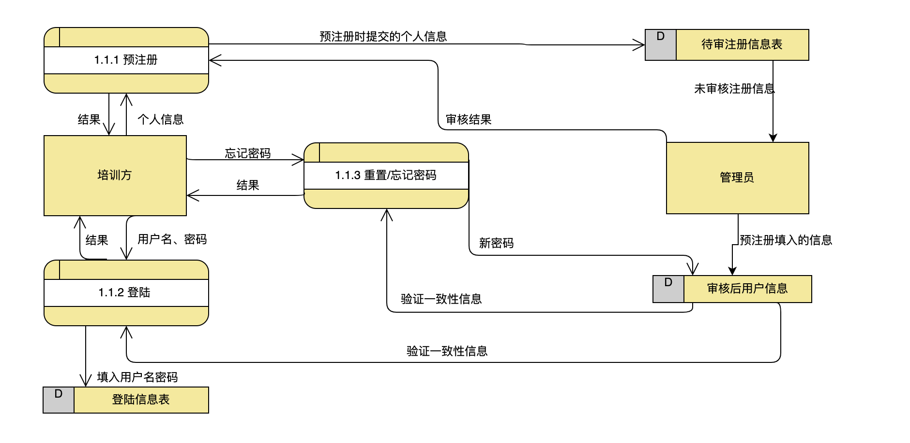
图3.5 登录注册系统子图（2）
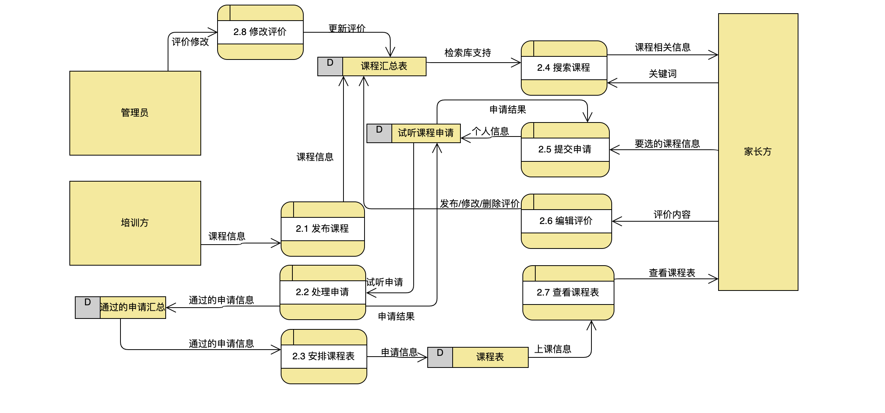
图3.6 课程评价安排系统子图
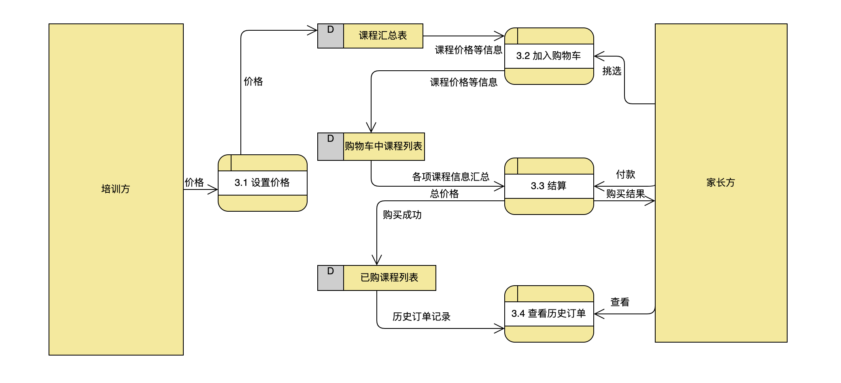
图3.7 交易子系统子图

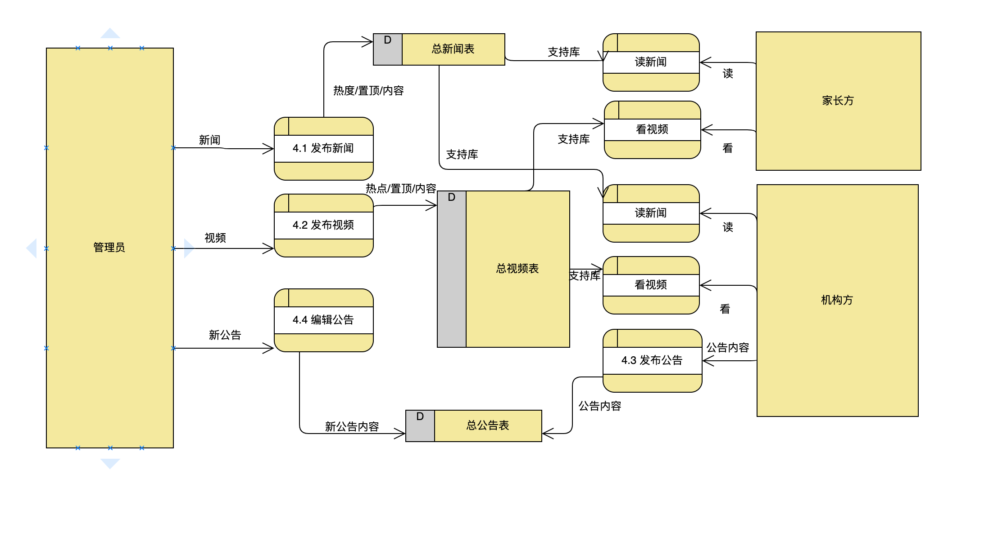
图3.8 资料子系统子图

（一）数据字典：

顶层DFD图：
培训方：教师与教育机构的统一体，由于他们向系统传递的消息非常一致，将其合 并为一个实体对象方便查看
家长方：系统的接收者，从app中获取感兴趣的信息
管理员：系统的管理者
机构宣传信息：包括机构的简介，机构公告、图片等资料
招生事务：包含课程信息，试听申请审核信息等一系列与课程相关的信息
个人信息：机构的基本情况，包括店面地点，联系方式，名称，识别码教育领域等 一系列培训方相关的信息
家长个人信息：家长孩子的基本情况，包括姓名，生日，选课意向、性别等信息
课程、机构信息：家长感兴趣的机构信息，以机构主页形式展现，课程信息，以课 程表和课程主页的形式展现
评价反馈：家长对课程、机构、教师的评论打分等信息
上课事务：包含申请试听课程，查看课程表情况等与上课相关的信息
交易事务：包括购物车查询信息，付款信息，购物车添加信息等与交易有关的信息
中介宣传信息：包括视频，新闻等有关平台本身的信息
待审核信息：包括公告，视频，评论，培训方审核情况等需管理员修改，审核的 信息。
审核后信息：管理员对待审核信息进行处理以后的信息。

一层DFD图：
登录注册系统：系统中负责管理登录注册事务的加工，具有事务中心特点。
家长个人主页：家长用来查看课程表，通知公告，本人基本信息的页面。
管理页面：管理员用以管理平台的页面。
用户审核信息：培训方的账户审核状态
评价信息：管理员所见的平台中评价的信息
评价修改信息：管理员对评价进行的修改信息，包括增加、删除、修改、调顺序
培训方课程表：一个培训方所有开设的课程的集合
家长方课程表：一个家长所有参加的课程的集合
试听申请信息：培训方查看的所有申请其开设课程试听家长的集合
试听审核信息：培训方对试听申请信息的审核结果
课程信息：培训方提供的课程修改信息，课程删除信息，课程增加信息等
课程关键字：家长用于查询感兴趣课程的关键字
课程主页：提供给家长感兴趣课程的基本信息
订单查询信息：家长用于查询自己购买了那些课程的信息
课程价格：培训方设置的某个课程的价格
购物车信息：家长对其购物车中物品的添加删除操作
资料系统：系统用于管理平台内所有视频公告，文字图片的加工
资料信息：包括新闻、公告、视频等信息

登录注册子系统：

